Технологическая карта открытого урока по русскому языку
Васькова Е.С. учитель начальных классов
МАОУ гимназия №6

Предмет – русский язык
Класс – 3
Тема открытого урока - «Написание удвоенной согласной на границе частей слова»
Цель урока: Закрепить написание удвоенной согласной на границе частей слова .
Задачи урока: 1. Вспомнить изученные части слова.
- Тренироваться в выборе написания одной или двух согласных на стыке частей слова.
- Применять полученные знания и умения при выполнении заданий.
- Расширять словарный запас учащихся.
Необходимое оборудование к открытому уроку: мультимедийный проектор, компьютер, презентация, карточки с заданиями для работы в парах,учебник «Русский язык. 3 класс», изображения на ватмане.

СТРУКТУРА И ХОД открытого урока русского языка
№ | Этап занятия | Деятельность учителя | Деятельность ученика | Формируемые УУД
1. | Организационный момент. | -Здравствуйте ребята! Посмотрите, сегодня к нам пришли гости на урок. Поздоровайтесь с ними.  - Прозвенел и смолк звонок.  Начинается урок.  Тихо девочки за парту сели,  Тихо мальчики за парту сели,  На меня все посмотрели. | Здороваются, садятся за парты. | Личностные: готовность к выполнению учебной задачи.
2. | Эмоциональный настрой на урок.  Минутка чистописания. | 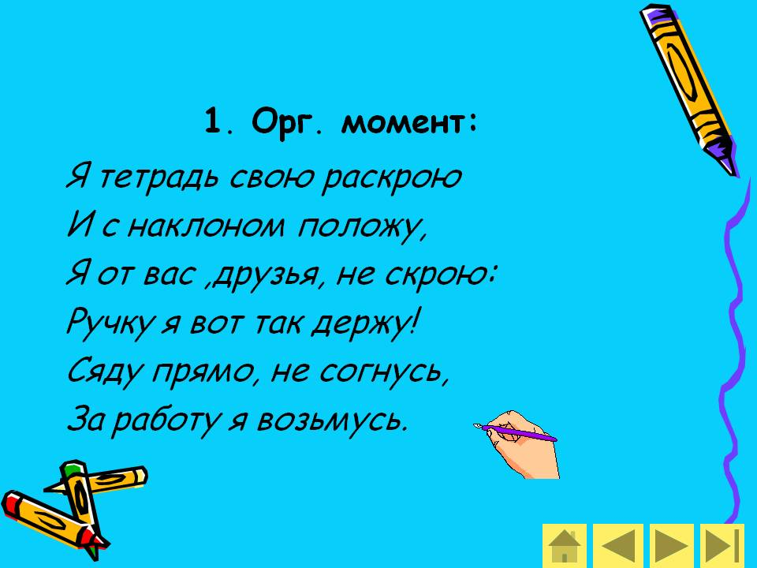  -Откройте тетради. Запишите число и классная работа. Сегодня двенадцатое декабря.  -Спишите предложение.  Как вы понимаете смысл? Что значит поддать пару? Как мы называем такие сочетания слов? | - Дети подписывают число и классная работа в рабочих тетрадях по русскому языку.  - 12 декабря.  Классная работа.  - Пишут в тетрадях предложение: «Дядя Коля поддал пару по просьбе гостей.» с комментированием.  Усилить, сделать больше. Устойчивые выражения, фразеологизмы | Личностные: готовность к выполнению учебной задачи.  Коммуникативные: планирование учебного сотрудничества с учителем и сверстниками
3 | Повторение изученных частей слова. Работа на карточках. Кроссворд. | - Дети ,мы с вами сегодня отправляемся в страну Русского языка на остров Слов в старинный замок Эль- Эль. К его жителям не так просто попасть. Как вы думаете, какими нам нужно быть сегодня на уроке, чтобы заслужить их доверие?  Правильно, тогда пусть это станет сегодня нашим девизом на уроке. Постараемся проявить все эти качества, ну а помогут нам в этом задания, приготовленные для вас.  - У вас на столах карточки с первым заданием. Прочитайте и выполните.  _ Какое слово в карточке оказалось лишним? (орфограмма)  -Что это такое? (написание, которое требует проверки)  -Какая же орфограмма нас интересует сегодня? Разгадаем кроссворд | - внимательными, активными, сообразительными, трудолюбивыми  1. Соединяют стрелками части определения.  2. Среди выделенных слов находят те, в которых присутствуют все части слова одновременно.  Изменяемая часть слова Часть слова без окончания Общая часть родственных слов Часть слова перед корнем служит для образования новых слов Часть слова после корня служит для образования новых слов Корень Окончание Суффикс Основа Приставка орфограмма  Дом, садовник, пробежка.  (ответы на вопросы и мнения детей)  - Математические законы и правила вычислений.  - Числа и величины.  - Длина, объём, расстояние, масса.  - Время.  - Время.  - Ответы детей.  - Секунда, минута, час, сутки, месяц, год, век.  - Год  - Дни недели  - Месяцы | Коммуникативные: формирование умения правильно, грамотно, доходчиво объяснить свою мысль и адекватно воспринимать информацию от партнеров по общению.  Личностные: готовность к выполнению учебной задачи.  Коммуникативные: планирование учебного сотрудничества с учителем и сверстниками
 |  | - Что нужно положить в тесто, чтобы оно поднялось?  - Группа дружных детей  - Шестой день недели  - Удивительный вагон!  Посудите сами:  Рельсы в воздухе, а он  Держит их руками.  - Устройство для приема телепередач, обычно устанавливается на крыше дома  - Во мне два к. Не забывайте!  Таким, как я, всегда бывайте.  Я точный, чистый и опрятный,  Иным же словом –  - Вдоль дороги по бокам  Липу, клены тут и там.  Всем идти здесь веселее  Этот путь зовут -  -Молодцы, дети, столько слов отгадали! Я думаю, что жителям замка это понравилось, и мы с вами уже немножко продвинулись на пути к замку!  - что в кроссворде интересного заметили? Какова же тема урока сегодня? (Тему вывешиваю на доску)  - Где мы с вами эти слова встречали? - Почему? -Где находится орфограмма в этих словах? -Как вы перенесете слово аллея? | Отвечают на вопросы:  - (дрожжи)  - (коллектив)  - (суббота)  - (троллейбус)  - (антенна)  - (аккуратный)  - (аллея)  (Получилось слово двойные)  (Написание двойных согласных )  ( в словаре)  (Их написание надо запомнить, проверить нельзя)  (в корне)  (ал – лея ) | Регулятивные: целеполагание; планирование на урок  Познавательные: общеучебные - самостоятельное выделение и формулирование познавательной цели и задач урока.  Коммуникативные: постановка вопросов – инициативное сотрудничество в поиске и сборе информации.
4  5. | Работа над темой урока  Что я знаю по этой теме? Задания по выбору. | -Помогли нам эти слова определиться с темой урока.  -Не кажется ли вам слишком легким задание для нас? Выучить всего лишь слова? Что-то здесь не так. Мы что-то забыли.  правильно, ребята. Дополним тему урока. (на доске тема: «Написание удвоенной согласной на границе частей слова»)  - Где же еще нужно писать двойные согласные?  - Отлично, новое задание жителей позволит нам с этим разобраться.  -Запишите в тетрадь одно из слов по вашему выбору: весна, осень  Образуйте от вашего слова имя прилагательное. Что получилось? Что появилось в новых словах, чего не было в первых? Почему? Как называется этот способ образования слов? В этих словах вы заметили нашу тему урока? Где она находится ?Если вы встретите другие слова, образованные таким же способом, что надо знать, чтобы определить как писать Н или НН? Как вы перенесете эти слова? - Умнички, я думаю жители замка оценили ваши старания и умения, и мы с вами еще немножко продвинулись на пути. | (да)  (Мы работать будем не с такими словами, а с теми, где двойная согласная находится на границе частей слова)  (на границе приставки и корня, на границе корня и суффикса)  Записывают слово, образовывают прилагательное  (весна – весенний, осень – осенний)  (две н)  (к корню весн , осен добавился суффикс Н)  (суффиксальный)  (на границе корня и суффикса)  (надо знать состав слова)
6. | Работа с толковым словарем. | На партах у вас следующее задание. Разверните свитки, там написаны слова и их толкование. Обычно мы работаем с Толковым словарем. У жителей замка Эль-Эль он выглядит так.  -Найдите среди всех слов только те, которые относятся к теме нашего урока  -С каким из них мы сегодня уже встречались? -Прочитаем его значение и значение других слов.  -Запишите их в тетрадь.  -В каком месте находится наша орфограмма?  -Выделите приставки.  -Почему же надо писать двойную согласную?  -Какие знания понадобились нам, чтобы определить двойную согласную? -Какой это способ образования слов? -Как перенесете эти слова? | (Находят слова рассада, беззаботный, оттолкнуть поддать)  (поддать)  Записывают эти слова в тетрадь  ( на границе приставки и корня)  Выделяют приставки  (одна от корня, другая от приставки)  (состав слова)  (приставочный) | Коммуникативные: умение сотрудничать с товарищем по парте  Личностные:  Осознание ответственности за общее дело в паре  Познавательные: умение переводить изученные величины в другие мерки, отбирать необходимый материал для работы на уроке,  Регулятивные: планировать работу пары
7 | Работа в парах. | Жители замка очень дружны и хотят посмотреть, как вы можете работать вместе. У вас на партах есть карточки со словами и с приставками. Соедините их так, чтобы получились новые слова.  -Прочитайте, что у вас получилось?  Как изменился смысл слов от приставки? | Рас смешить  Под делать  Рас сказать  Без злобный  От таять  Озвучивают получившиеся слова (2-3 чел.) Отмечают изменение смысла слов в связи с приставкой. | Познавательные: умение доказывать свою точку зрения и своё мнение  Личностные:  Умение выступать перед классом  Регулятивные:  умение делать аргументированные выводы и планировать работу пары
8 | Физминутка музыкальная | - | Танцевальные упражнения | Регулятивные: саморегуляция
9 | Практическая работа по учебнику русского языка  Упражнение 127. | Откройте учебник , найдите упражнение №127. Запишите в тетрадь.  Что надо сделать? Какие слова с нашей орфограммой ?Какие еще знакомые нам орфограммы есть в тексте?  Запишите текст в тетрадь. | Находят упражнение, читают задание, отвечают на вопросы  (весенний)  (безударная гласная, ЧК- ЧН, непроизносимая согласная)  Записывают текст в тетрадь, вставляя пропущенные буквы. | Личностные: Способствовать проявлению самостоятельности в разных видах деятельности, при решении задач, формирование основ социальных компетентностей
9 | Закрепление полученных знаний и умений. Разноуровневые  карточки. | Выберите себе карточку, исходя из уровня сложности  Сложный уровень. Красная.  1.Вставьте, где надо двойные согласные.  2.Разберите эти слова по составу  3.Подчеркните слово, которое не подходит к теме сегодняшнего урока.  Стари__ая монета, тума__ое утро, зеле__ая ветка, ра__ердился на меня, красивая и__юстрация.  Средний уровень . Синяя.  - Вставьте, где надо двойные согласные.  - Разберите эти слова по составу.  Стари__ая монета, тума__ое утро, зеле__ая ветка, ра__ердился на меня.  Легкий уровень. Зеленая.  1.Вставьте, где надо двойные согласные.  Стари__ая монета, тума__ое утро, зеле__ая ветка, ра__ердился на меня, дли__ая история.  Самооценка | Выбирают карточку, читают задание, вставляют буквы, разбирают слова по составу, находят лишнее слово.  Самооценка | Регулятивные:  умение делать выводы и планировать свою индивидуальную работу,  выделение и осознание учащимися того, что уже усвоено  Познавательные: контроль и оценка процесса и результатов действия  Личностные:  Адекватное понимание причин успеха/неуспеха в учебной деятельности на уроке.  Самооценка на основе критерия успешности.
10 | Рефлексия. | Ребята, наш урок подходит к концу. Мы сегодня хорошо поработали на уроке. Кому было не трудно ? Кто испытывал затруднения? Давайте проверим, кто же добрался до замка. Приклейте смайлики на верхнюю ступеньку замка, если вам все было понятно и вы разобрались в нашей теме. У кого были затруднения и сомнения в ходе урока – приклейте смайлики на вторую ступень, и если осталось неясно что-то приклейте на нижнюю ступень. |  | Личностные: смыслообразование  Регулятивные: контроль, коррекция, выделение и осознание того, что уже усвоено и что еще подлежит усвоению, осознание качества и уровня усвоения материала по данной теме на данном уроке  Познавательные: рефлексия  Коммуникативные: умение с достаточной полнотой и точностью выражать свои мысли по теме урока
11 | Домашнее задание.

